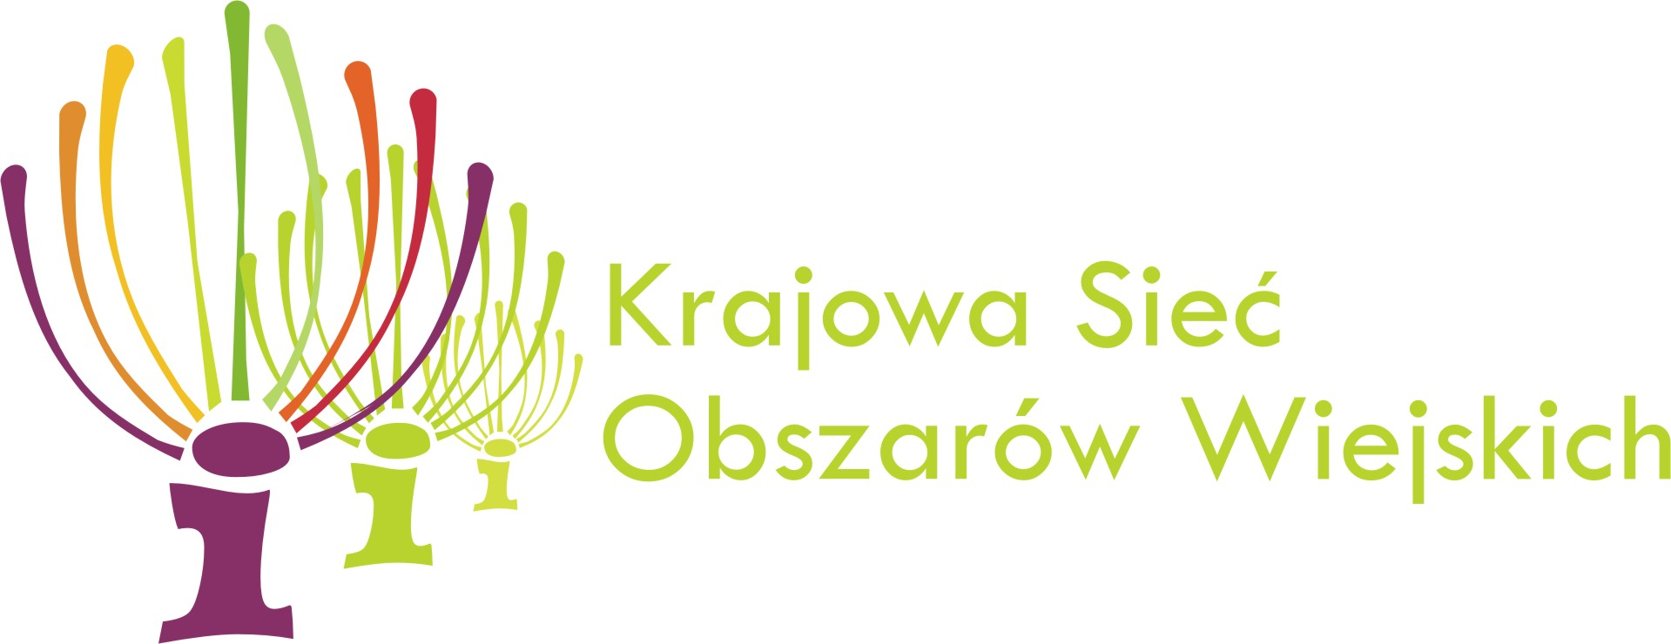
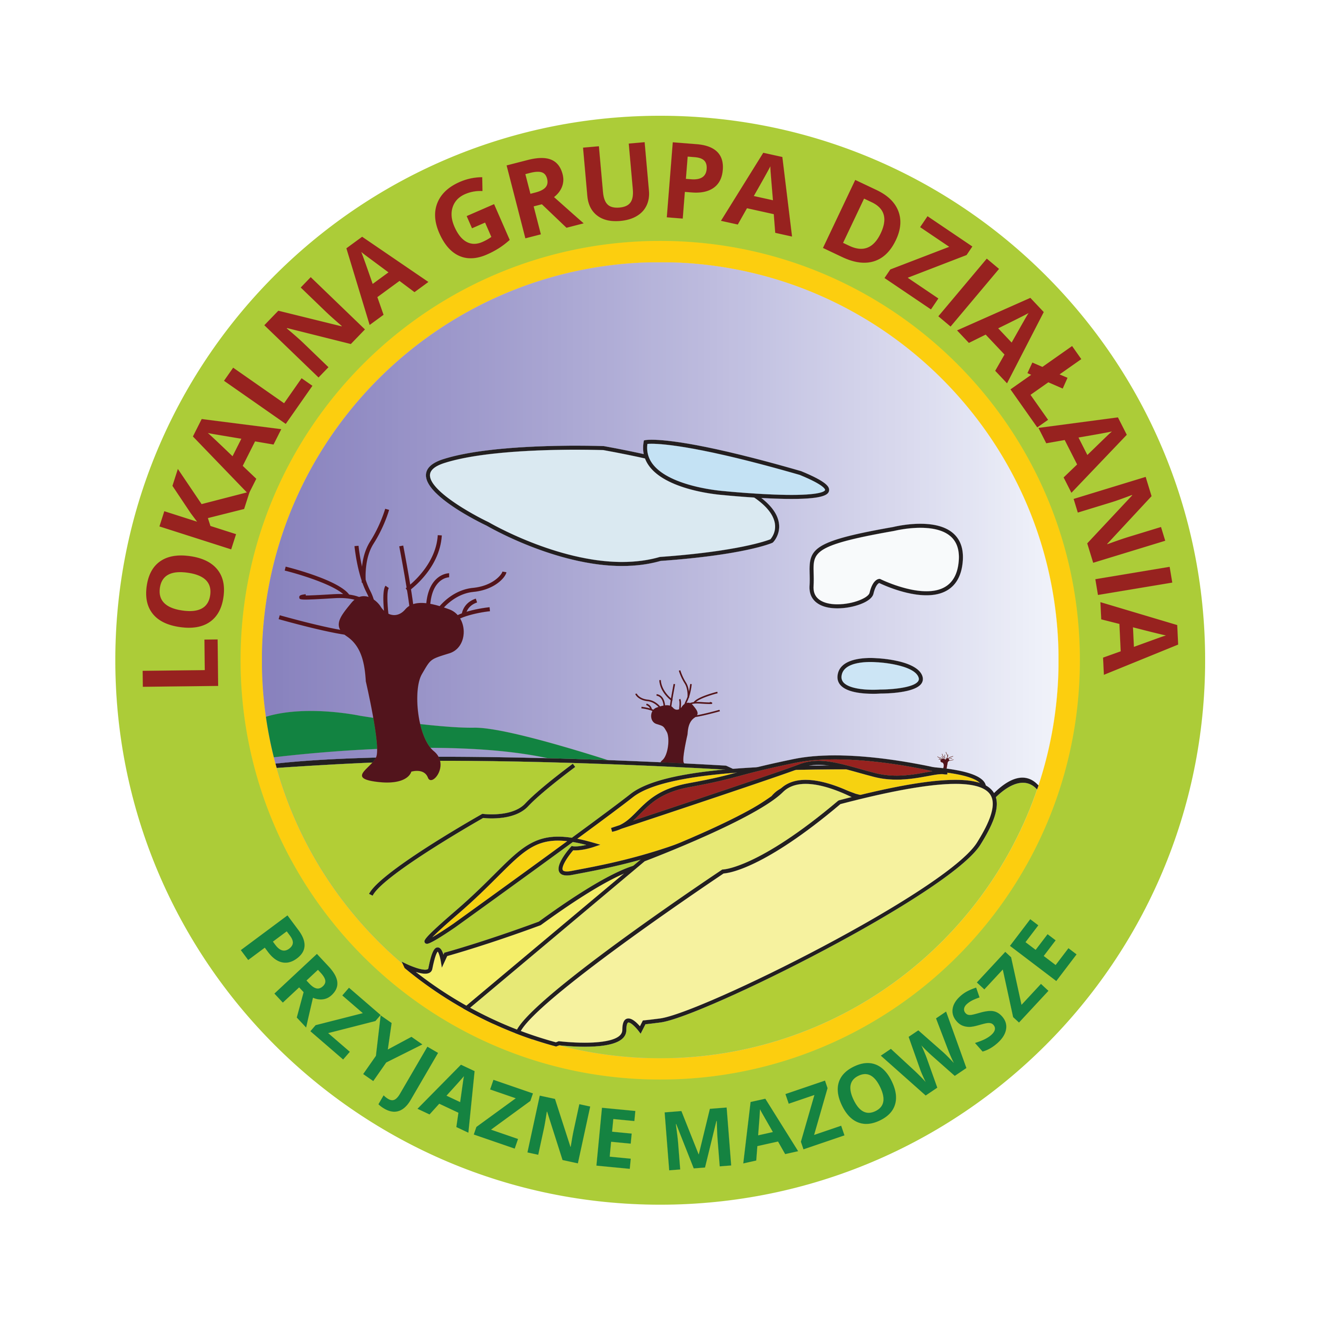
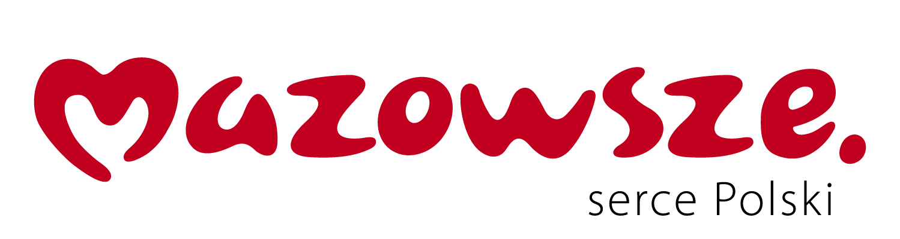
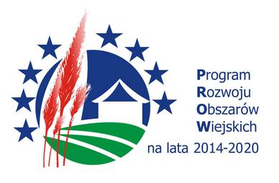
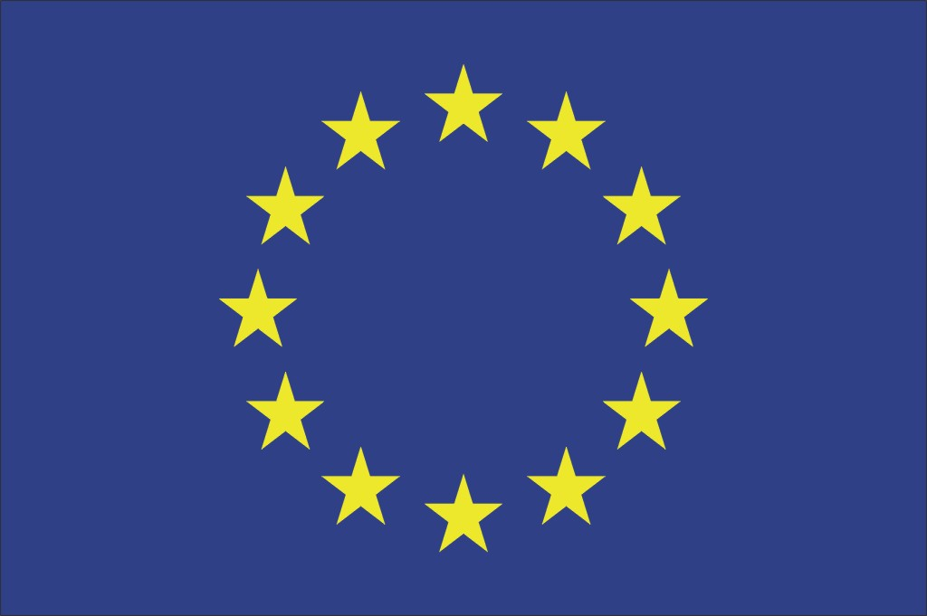

„Europejski Fundusz Rolny na rzecz Rozwoju Obszarów Wiejskich: Europa inwestująca w obszary wiejskie”
Instytucja Zarządzająca Programem Rozwoju Obszarów Wiejskich na lata 2014–2020 – Minister Rolnictwa i Rozwoju Wsi
Materiał informacyjny opracowany przez Lokalną Grupę Działania – Przyjazne Mazowsze
Operacja pt. Lokalna żywność od rolnika bez pośrednika współfinansowana ze środków Unii Europejskiej w ramach
Schematu II Pomocy Technicznej „Krajowa Sieć Obszarów Wiejskich”
Programu Rozwoju Obszarów Wiejskich na lata 2014–2020

Program seminarium
pt. Partnerstwo publiczno- społeczno-prywatne na rzecz przetwórstwa i marketingu produktów od rolnika
25 września 2018 r.
9.00 - 9.30 | – rejestracja uczestników
9.30 - 10.00 | – powitanie uczestników, wprowadzenie
10.00 - 10.45 | – nowe trendy i zmiany gustów konsumentów żywności, promocja jakości życia na wsi
10.45 - 11.00 | – przerwa kawowa
11.00 - 12.00 | – e-usługi (w tym sprzedaż internetowa) w zakresie produkcji i organizacji sprzedaży  żywności od rolnika
12.00 - 12.30 | – dobre praktyki w zakresie organizacji krótkich łańcuchów dostaw
12.30 - 13.00 | – obiad
13.00 - 13.30 | – przetwórstwo i marketing produktów rolnych, tworzenie partnerstw
13.30 - 14.00 | – wykorzystanie i poszanowanie zasobów lokalnego środowiska naturalnego oraz  potencjału ekonomicznego i społecznego - dobre praktyki w tym zakresie
14.00 - 14.15 | – przerwa kawowa
14.15 - 15.00 | – systemy jakości żywności - podstawowe zasady i wymogi
15.00 - 16.00 | – możliwość uzyskania wsparcia finansowego w zakresie krótkich łańcuchów dostaw  i przetwórstwa oraz zarządzanie i promocja projektów z zakresu rozwoju obszarów  wiejskich

Wykłady poprowadzą Pani
Izabella Byszewska oraz Pani Grażyna Kurpińska z Polskiej Izby Produktu Regionalnego i Lokalnego w Warszawie.

